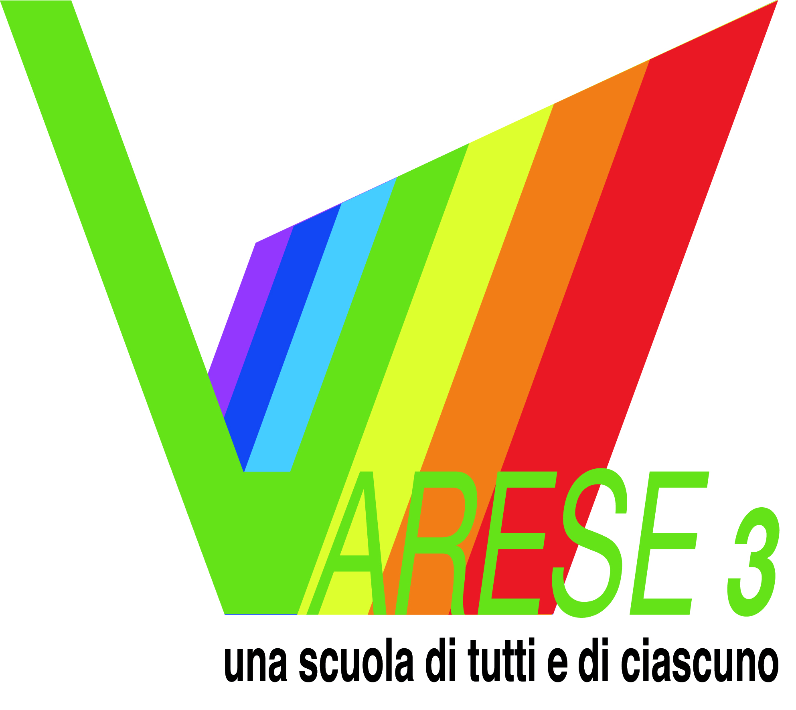 | ISTITUTO COMPRENSIVO STATALE VARESE 3 “ A. VIDOLETTI “  Scuola dell’Infanzia, Primaria e Secondaria di Primo grado  Via Manin, 3 – 21100 Varese  Cod. Mecc. VAIC872007 – C.F. 80017000128 – Codice univoco ufficio - UFOOJI  Tel. 0332/225213 - Fax 0332/224558  E-mail: ic.vidoletti@libero.it - VAIC872007@istruzione.it PEC: VAIC872007@pec.istruzione.it  Sito web: www.icvarese3.edu.it | 
Varese 6 Marzo 2020

All’attenzione di tutti i genitori

Oggetto: Sospensione attività didattica

Si comunica che , conformemente a quanto disposto dall’art. 1 c. 1 lett d), del DPCM 4 Marzo 2020, l’attività didattica nelle scuole dell’infanzia e nelle scuole di ogni ordine e grado, è sospesa fino alla data del 15 Marzo.

Cordiali saluti
IL DIRIGENTE SCOLASTICO
prof. Antonio Antonellis
Firma autografa sostituita a mezzo
stampa ai sensi dell'art. 3, comma 2
del D.Lgs n. 39/93

